1. Muat turun kod sumber dari repository.

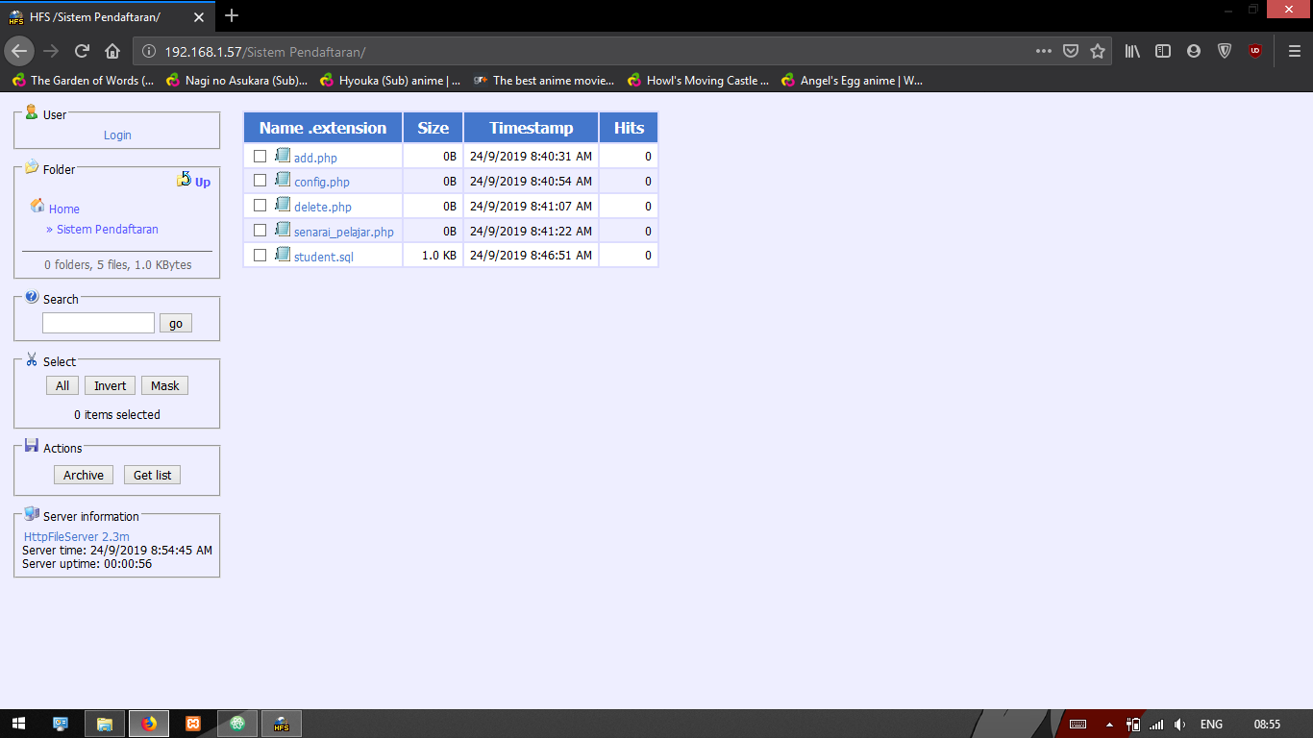

1. Salin kod aturcara bukan bebas ralat pada text editor.

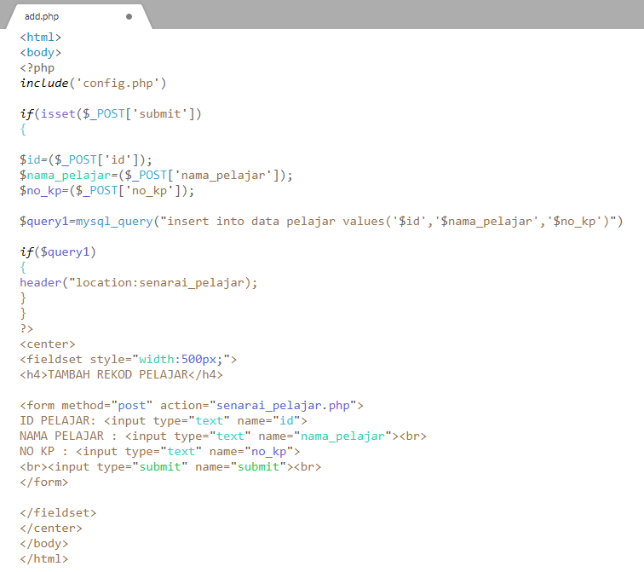

1. Baiki ralat

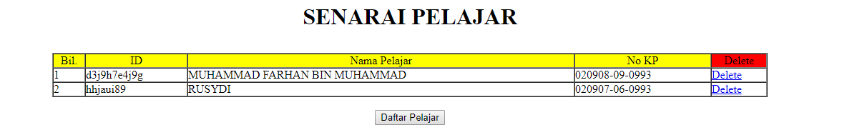

1. Simpan semula ke dalam repository dengan nama version 2.

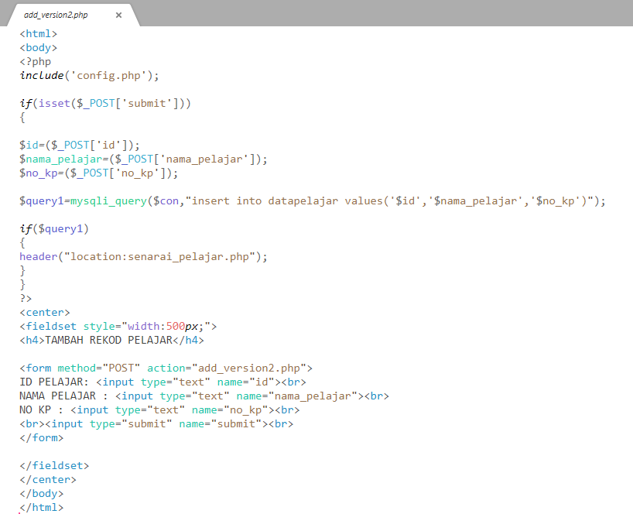

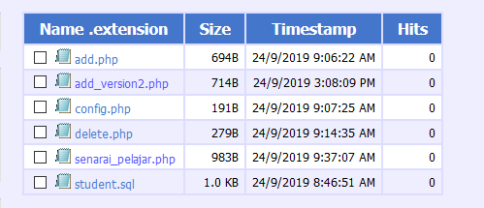

1. Laporan pepijat.